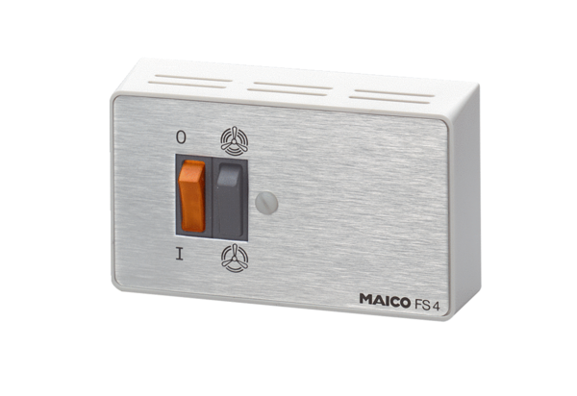Ступенчатый переключатель FS 4Комплект поставки: 1 штукАссортимент: C
Номер артикула: 0016.0104Изготовитель: MAICO

